操作题

1. 单击此处下载文件“课程重修.accdb”并保存到D:\下，注意：①以下各步必须使用该下载文件，不要创建新数据库文件，否则，视为0分；②数据库对象、字段、控件必须按照题目要求来命名。
2. （5分）打开下载文件“课程重修.accdb”，创建“课程”表，并按要求设置字段属性。

(1)“课程”表结构如下图。

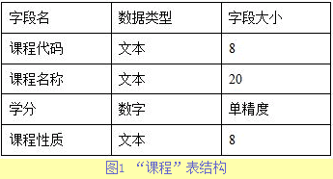

(2)设置“课程代码”字段为表的主关键字。

(3)通过有效性规则限制“课程性质”字段内容为公共课、学科必修课或专业必修课中的一种，并设置有效性文本“请输入正确的课程性质！”以提示用户。

(4)将文件“重修学生数据.xlsx”(单击此处下载文件重修学生数据.xlsx)中的工作表“课程”数据追加到“课程重修.accdb”的“课程”表中。

1. （3分）按要求修改“重修费”表。

(1).设置该表主键为“学号”和“课程代码”字段组合。

(2).设置“应收重修费”字段显示格式为“货币”，小数位数为1。

(3).为“应收重修费”字段创建普通索引。

1. （1分）创建“学生”表与“重修费”表间的联系（1：n），并实施参照完整性。
2. （4分）数据操纵。

(1)删除所有“环境工程”专业的“重修费”表数据。

(2)将“课程性质”为“专业必修课”的所有课程的应收重修费用提高20%。

1. （2分）创建交叉表查询“分专业重修人数”，按课程性质分类统计出每个专业的重修学生人数，结果如下图所示：

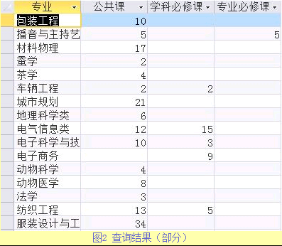

1. （5分）创建“计算圆周长”窗体，如图3所示，在“半径”文本框输入半径值，单击【计算】按钮，进行计算并将结果显示在“圆周长”文本框中，公式：周长值=2\*3.14\*半径。

要求：窗体为弹出式,取消记录选择器和导航按钮。其中，半径文本框控件名为“txtR”；圆周长文本框控件名为“txtL”，锁定txtL文本框，并设为不可用；计算按钮控件名为“cmdZC”。

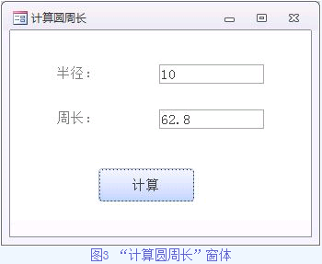

1. （2分）编写宏。打开“登录”窗体，给“登录”按钮定义一个条件宏，当输入的用户名和密码均为“admin”时，打开“计算圆周长”窗体；否则弹出如下所示的提示信息：

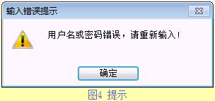

1. （2分）制作报表“重修学生报表”，效果如图，数据来自查询“报表源数据”，布局为递阶，按专业分组，以学号升序来显示数据。

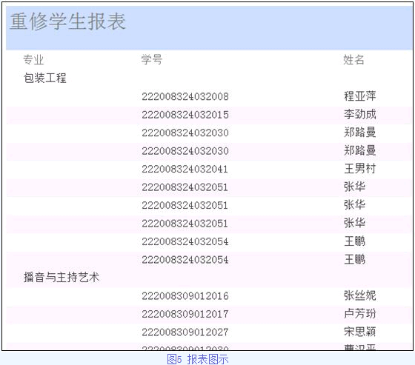

1. 单击【数据库工具】|【压缩和修复数据库】，压缩数据库文件“课程重修.accdb”后上传至指定的服务器。单击此处上传“课程重修.accdb”